ТРЕБОВАНИЯ К ФОТОГРАФИЯМ.
Требования к фотографии, предоставляемой заявителем для получения визы:
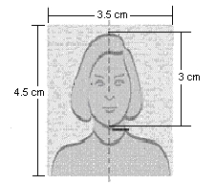
- Фотография должна быть цветной. Фон фотографии – белый.
- Срок давности фотографии должен составлять не больше 6 месяцев.
- Фотография должна соответствовать следующим размерам: 3.5 см x 4.5 см. Лицо должно быть размещено в центре фотографии. Размер головы (измеряя от макушки до подбородка) должен составлять около 3 см
- На фотографии должен быть изображен полный анфас, взгляд заявителя должен быть направлен прямо в фотокамеру.
- В целом, изображение заявителя, включая лицо и волосы, должно быть, отображено от макушки до подбородка сверху вниз и по линии волос по сторонам. Предпочтительно, чтобы уши были открыты.

